Toshkent davlat sharqshunoslik universitetining Amaliy fanlar fakulteti ... guruhi talabasi Abullayev Abdulla Sa’dulla o‘g‘linining universitetda tashkil etilgan sport musobaqalarida ishtirok etganligi haqida
MA’LUMOT

Sport musobaqalari nomi:  1. “Rektor kubogi”;  2.  3. ... |  | Sport musobaqalari o‘tkazilgan sanalar:  - 9.02.2025 y.  - 2. 04. 2025 y.  - 5. 05. 2025 у. |  | O‘tkazilgan joyi:  Yopiq sport zali,  Ochiq sport maydoni...
T/r | I. SONI, YORITILGANLIGI
1. | Talaba ishtirok этган sport musobaqalari soni |  | 5 ta
2. | OAV, ijtimoiy tarmoqlarda yoritilganligining havolasi |  | https://t.me/sharq_xabar  https://tsuos.uz
II. SPORT MUSOBAQALARI TAFSILOTI
- Joriy yilning 16-iyul kuni TDShU Yopiq sport zalida “Sharqshunos” sport klubi tashabusi bilan tashkil etilgan “Rektor kubogi”da Abullayev Abdulla Sa’dulla o‘g‘li jamoa таркибида faol ishtirok etib, 1-o‘rin sohibi bo‘ldi.
- ...

III. SPORT MUSOBAQALARIDAN FOTOLAVHALAR
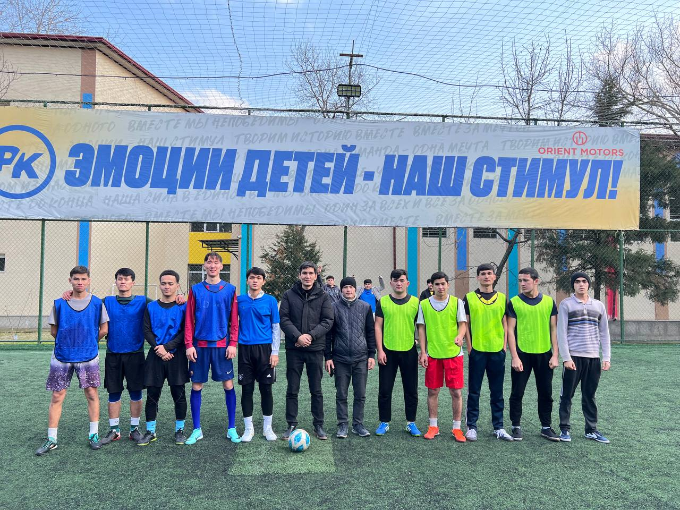
“Sharqshunos” sport klubi rahbari D. Eshov
Yoshlar bilan ishlash, ma’naviyat
va ma’rifat bo‘limi boshlig‘i R. Tursunov

